通过上面的讲解，大家基本都知道我们写好的代码在JVM中运行的基本原理了，而且也知道通过什么参数可以设置JVM各个内存区域的大小。

但是大家在自己部署一个线上系统的时候，一定还是会两眼一蒙圈，发现自己压根儿就不知道怎么来设置自己线上系统的JVM内存大小。

我们通过一个案例来分析一下，教会大家自己负责的线上系统，到底该如何合理设置JVM内存大小。

支付系统背景引入

如果在一个电商系统里，一个支付系统大概应该是一个什么样的位置，如下图。

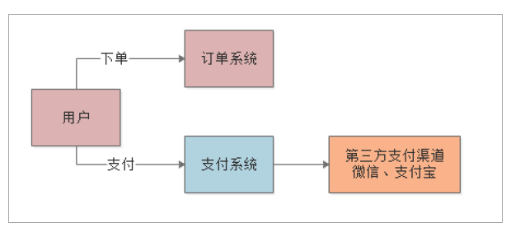

其实只要大家网购过，大概的流程都会非常的清晰，假设我们在一个APP或者一个网站里买东西，大体上都是对一些商品加到购物车里，然后下个订单，接着对订单进行支付，钱从我们的账户划拨到人家网站的账户里去，大致如此。

上面的图就很清晰的展示了这个过程，支付系统，是一个网站或者APP后台系统中非常核心的一个环节，负责管理公司的资金流

它负责对接用户的支付请求，然后根据用户的付款方式，跟第三方的支付渠道对接起来，比如微信、支付宝，等等。

比如用户通过微信付款88元，那么他的钱在微信钱包里，需要划拨88块到电商公司账户里去，那么此时支付系统就得跟微信支付渠道对接，资金从微信划拨过来，大概的流程就是这个意思。

支付的核心业务流程

接着我们来讲一下支付的核心业务流程，大家先看下面的图。

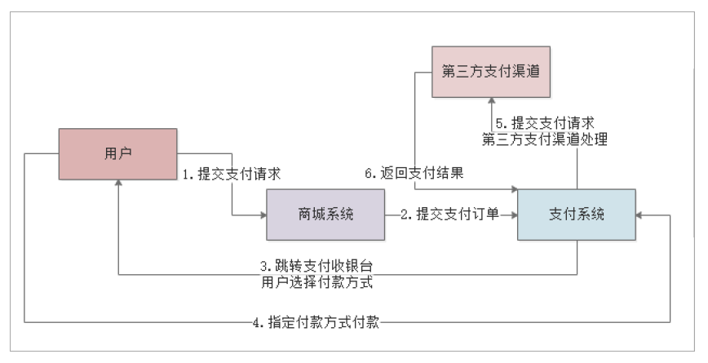

通过上图标号序号的步骤，大家可以很清晰的知道这个流程了

首先用户在我们的商城系统提交支付一个订单的请求，接着商城系统把这个请求提交给支付系统，支付系统就会生成一个支付订单，此时订单状态可能是“待支付”的状态。

然后支付系统指引用户跳转到付款页面，选择一个付款方式

然后用户发起实际支付请求，支付系统把实际支付请求转交给第三方支付渠道，比如微信或者支付宝，它们会去处理支付请求进行资金转移。

如果微信或者支付宝处理完支付之后，就会返回支付结果给支付系统，支付系统可以更新自己本地的支付订单的状态变成“已完成”。

当然，其实一个完整的支付系统还包含很多东西。

比如还要负责对账以及跟合作商户之间的资金清算，支付系统得包含应用管理、账户管理、渠道管理、支付交易、对账管理、清算管理、结算管理，等各种功能模块，但是我们这里就关注最核心的支付流程即可。

每日百万交易的支付系统的压力在哪里？

接着我们来考虑一下，一个每日百万交易的支付系统的压力到底集中在哪里呢？

比如上面的那个核心支付流程，我们的这套系统每日要发生百万次交易。

一般达到百万交易，要不然是国内最大的互联网公司，要不就是一个通用型第三方支付平台，对接各种APP的支付交易。

其实大家通过上图都能明显看到，上述业务流程中，最核心的环节，就是在用户发起支付请求的时候，会生成一个支付订单

这个支付订单需要记录清楚比如是谁发起支付？对哪个商品的支付？通过哪个渠道进行支付？还有发起支付的时间？等等，诸如此类的信息。

如果每日百万交易，那么大家可以想象一下，在我们的JVM的角度来看，就是每天会在JVM中创建上百万个支付订单对象

大家仔细想想，是不是这么回事？如下图：

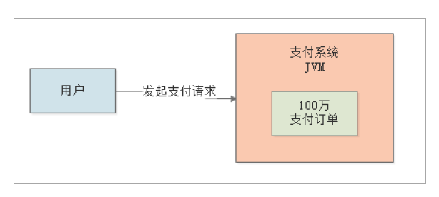

所以我们的支付系统，其实他的压力有很多方面，包括高并发访问、高性能处理请求、大量的支付订单数据需要存储，等等技术难点。

但是抛开这些系统架构层面的东西，单单是在JVM层面，我们的支付系统最大的压力，就是每天JVM内存里会频繁的创建和销毁100万个支付订单，所以这里就牵扯到一个核心的问题。

我们的支付系统需要部署多少台机器？

每台机器需要多大的内存空间？

每台机器上启动的JVM需要分配多大的堆内存空间？

给JVM多大的内存空间才能保证可以支撑这么多的支付订单在内存里的创建，而不会导致内存不够直接崩溃？

这就是我们本文要考虑的核心问题。

支付系统每秒钟需要处理多少笔支付订单

要解决线上系统最核心的一个参数，也就是JVM堆内存大小的合理设置，我们首先第一个要计算的，就是每秒钟我们的系统要处理多少笔支付订单。

假设每天100万个支付订单，那么一般用户交易行为都会发生在每天的高峰期，比如中午或者晚上。

假设每天高峰期大概是几个小时，用100万平均分配到几个小时里，那么大概是每秒100笔订单左右，咱们就以每秒100笔订单来计算一下好了。

假设我们的支付系统部署了3台机器，每台机器实际上每秒大概处理30笔订单。

大家看下面的图，这个图可以反映出来支付系统每秒钟的订单处理压力。

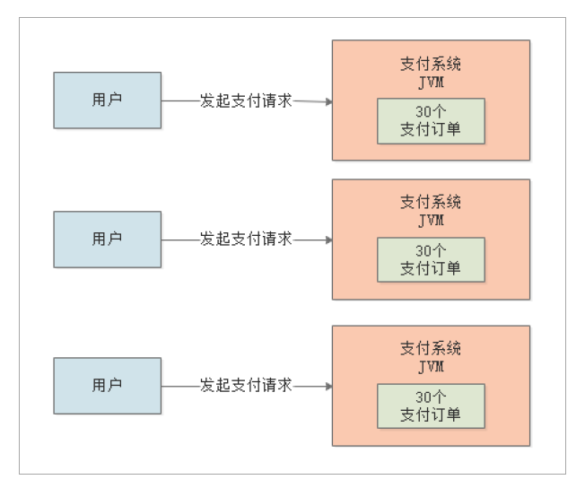

每个支付订单处理要耗时多久？

下一个问题，咱们必须要搞明白的一个事儿，就是每个支付订单大概要处理多长时间？

如果用户发起一次支付请求，那么支付需要在JVM中创建一个支付订单对象，填充进去数据，然后把这个支付订单写入数据库，还可能会处理一些其他的事情

咱们就假设一次支付请求的处理，包含一个支付订单的创建，大概需要1秒钟的时间。

那么大体上你的脑子里可以出现的一个流动的模型，应该是每台机器一秒钟接收到30笔支付订单的请求，然后在JVM的新生代里创建了30个支付订单的对象，做了写入数据库等处理

接着1秒之后，这30个支付订单就处理完毕，然后对这些支付订单对象的引用就回收了，这些订单在JVM的新生代里就是没人引用的垃圾对象了。

接着再是下一秒来30个支付订单，重复这个步骤

每个支付订单大概需要多大的内存空间？

接着我们来计算一下，每个支付订单对象大概需要多大的内存空间？

之前的文章里有一个思考题， 已经教过大家这个怎么计算了，其实不考虑别的，你就直接根据支付订单类中的实例变量的类型来计算就可以了。

比如说支付订单类如下所示，你只要记住一个Integer类型的变量数据是4个字节，Long类型的变量数据是8个字节，还有别的类型的变量数据占据多少字节

百度一下都可以查到，然后就可以计算出每个支付订单对象大致占据多少字节。

一般来说，比如支付订单这种核心类，你就按20个实例变量来计算，然后一般大概一个对象也就在几百字节的样子

我们算他大一点好了，就算一个支付订单对象占据500字节的内存空间，不到1kb。

每秒发起的支付请求对内存的占用

之前说过，假设有3台机器，每秒钟处理30笔支付订单的请求，那么在这1秒内，大家都知道，肯定是有方法里的局部变量在引用这些支付订单的，如下图：

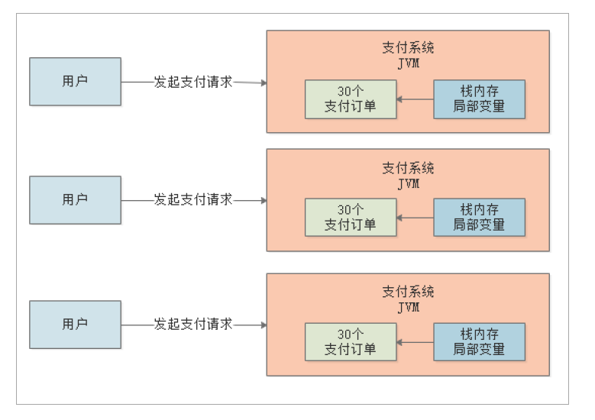

那么30个支付订单，大概占据的内存空间是30 * 500字节 = 15000字节，大概其实也就15kb而已。其实是非常非常小的。

让支付系统运行起来分析一下

现在我们已经把整个系统运行的关键环节的数据都分析清楚了，大家可以大致脑子里思考一下，每秒30个支付请求，创建30个支付订单对象，也就占据kb级别的内存空间而已

然后接着1秒过后，这30个对象就没有人引用了，就成了新生代里的垃圾了。

下一秒请求过来，我们的系统持续的创建支付订单对象，不停在新生代里放入30个支付订单，然后新生代里的对象会持续的累积和增加。

直到有一刻，发现可能新生代里都有几十万个对象了，此时占据了几百MB的空间了，可能新生代空间就快满了。

然后就会触发Minor GC，就把新生代里的垃圾对象都给回收掉了，腾出内存空间，然后继续来在内存里分配新的对象。

这就是这个业务系统的运行模型。

对完整的支付系统内存占用需要进行预估

之前的分析，全部都是基于一个核心业务流程中的一个支付订单对象来分析的，其实那只是一小部分而已。

真实的支付系统线上运行，肯定每秒会创建大量其他的对象，但是我们结合这个访问压力以及核心对象的内存占据，大致可以来估算一下整个支付系统每秒钟大致会占据多少内存空间。

其实如果你要估算的话，可以把之前的计算结果扩大10倍~20倍。也就是说，每秒钟除了在内存里创建支付订单对象，还会创建其他数十种对象。

那么每秒钟创建出来的被栈内存的局部变量引用的对象大致占据的内存空间就在几百KB~1MB之间。

然后下一秒继续来新的请求创建大概1MB的对象放在新生代里，接着变成垃圾，再来下一秒。

循环多次之后，新生代里垃圾太多，就会触发Minor GC回收掉这些垃圾。这就是一个完整系统的大致JVM层面的内存使用模型。

支付系统的JVM堆内存应该怎么设置？

其实结合支付系统的核心业务流程分析清楚了之后，大家就完全知道这么一个线上系统，每个机器上部署上线的时候，JVM的堆内存应该如何设置了。

其实一般来说这种线上业务系统，常见的机器配置是2核4G，或者是4核8G。

如果我们用2核4G的机器来部署，那么还是有点紧凑的，因为机器有4G内存，但是机器本身也要用一些内存空间，最后你的JVM进程最多就是2G内存

然后这2G还得分配给方法区、栈内存、堆内存几块区域，那么堆内存可能最多就是个1G多的内存空间。

然后堆内存还分为新生代和老年代，你的老年代总需要放置系统的一些长期存活的对象吧，怎么也得给几百MB的内存空间，那么新生代可能也就几百MB的内存了。

这样的话，大家可以看到，我们上述的核心业务流程，只不过仅仅是针对一个支付订单对象来分析的，但是实际上如果扩大10倍~20倍换成对完整系统的预估之后，我们看到，大致每秒会占据1MB左右的内存空间。

那么如果你新生代就几百MB的内存空间，是不是会导致运行几百秒之后，新生代内存空间就满了？此时是不是就得触发Minor GC了？

其实如果这么频繁的触发Minor GC，会影响线上系统的性能稳定性。

这里大家首先要明白的一点，就是频繁触发GC一定不是什么好事儿。

因此你可以考虑采用4核8G的机器来部署支付系统，那么你的JVM进程至少可以给4G以上内存，新生代在里面至少可以分配到2G内存空间

这样子就可以做到可能新生代每秒多1MB左右的内存，但是需要将近半小时到1小时才会让新生代触发Minor GC，这就大大降低了GC的频率。

举个例子：机器采用4核8G，然后-Xms和-Xmx设置为3G，给整个堆内存3G内存空间，-Xmn设置为2G，给新生代2G内存空间。

而且假设你的业务量如果更大，你可以考虑不只部署3台机器，可以横向扩展部署5台机器，或者10台机器，这样每台机器处理的请求更少，对JVM的压力更小。

**如何合理设置永久代大小？**

话说回来，如何合理设置永久代大小呢？

其实一般永久代刚开始上线一个系统，没太多可以参考的规范，但是一般你设置个几百MB，大体上都是够用的

**如何合理设置栈内存大小**

其实这个栈内存大小设置，一般也不会特别的去预估和设置的，一般默认就是比如512KB到1MB，就差不多够了。

这就是每个线程自己的栈内存空间，用来存放线程执行方法期间的各种布局变量的。

本文总结

本文从一个支付系统案例出发，带着大家一点点计算了这个系统在日百万交易的压力下，部署3台机器的场景下，每秒钟每台机器需要处理多少笔订单，每笔订单要耗时多久处理，每秒钟会对JVM占据多大内存空间，根据这个横向扩展预估整个系统每秒需要占据多大内存空间。

接着根据上述数据模型推算出，在不同的机器配置之下，你的新生代大致会有多大的内存空间，然后在不同的新生代大小之下，多久会触发一次Minor GC

为了避免频繁的GC，那么应该选用什么样的机器配置，部署多少台机器，给JVM堆内存多大的内存空间，新生代多大的内存空间。

根据这套配置，就可以推算出来整个系统的运行模型了，每秒钟创建多少对象在新生代，然后1秒之后成为垃圾，大概系统运行多久，新生代会触发一次GC，频率有多高 。

内存、网络带宽、磁盘IO、数据库，都是系统的瓶颈